Duyệt 2

Trộng nhân

Việt

Tiên

Tài :3

Phong:3

Tổng:75k

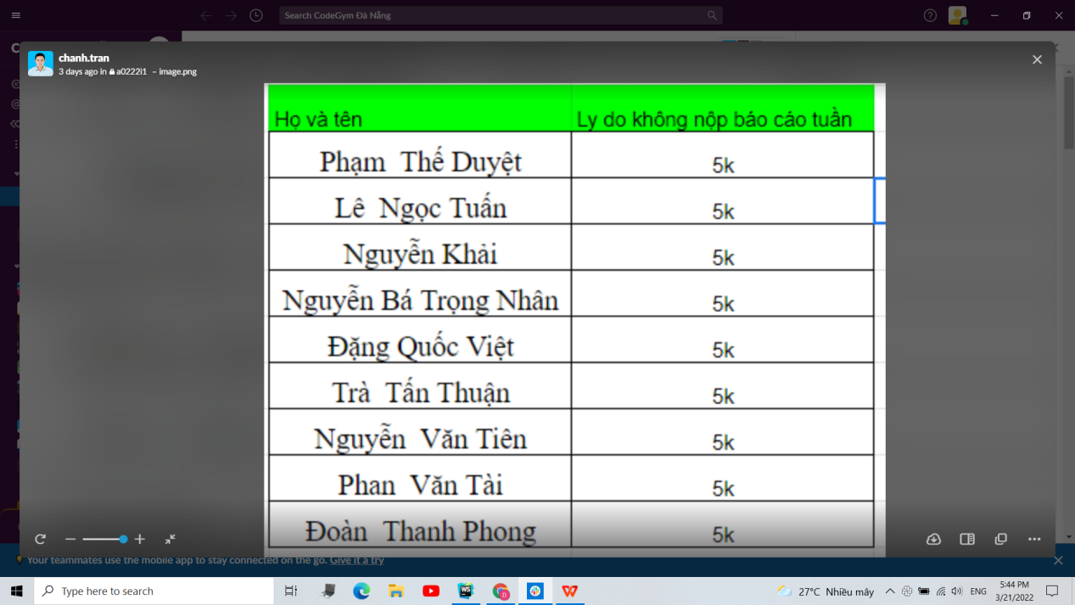

Doan thanh phong:5k

Ho tan huy:5k

Phan van tai:5k

Le duc hieu:5k

Doan thanh phong :5k

Ho tan huy:5k

